Laporan Pengerjaan

Nama : Rakadian Audiga Pratama

Bidang : DevOps

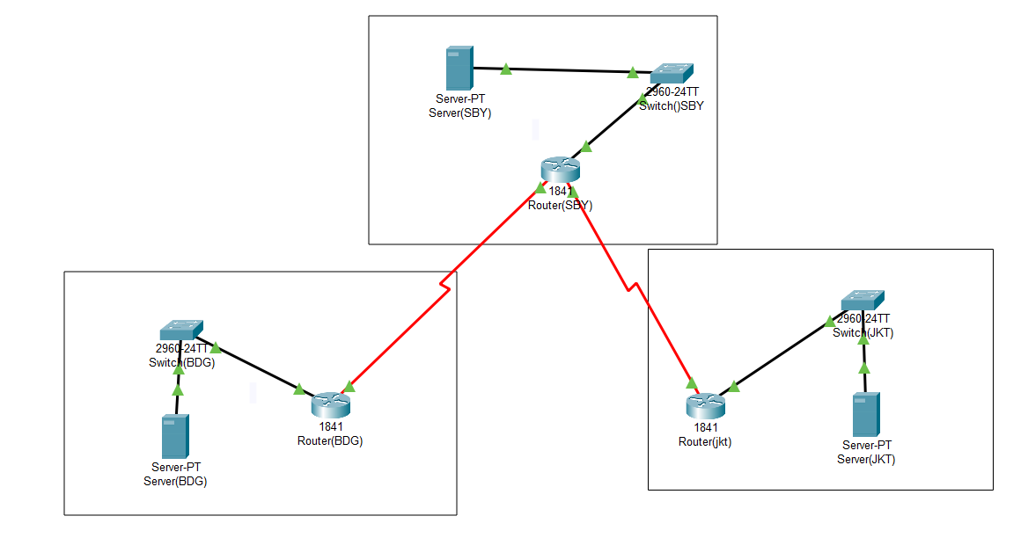

Gambar berikut merupakan topologi jaringan sederhana yang menghubungkan ketiga cabang Sevima di Indonesia dengan Surabaya sebagai pusatnya. Ketiga kota tersebut dihubungkan melalui router yang terhubung langsung ke pusat menggunakan kabel serial, masing-masing menggunakan subnet /30.

IP yang digunakan pada server pusat menggunakan 10.0.0.10, lalu untuk 10.1.0.10 dan 10.2.0.10 secara berurutan untuk server cabang. Sedangkan IP yang digunakan untuk router pusat adalah 10.0.0.1. Lalu 10.1.0.1 dan 10.2.0.1 untuk server cabang. Kemudian komunikasi antar router menggunakan IP 192.168.10.1 untuk router pusat dan 192.168.10.2 ke cabang A dan 102.168.20.2 untuk ke cabang B.

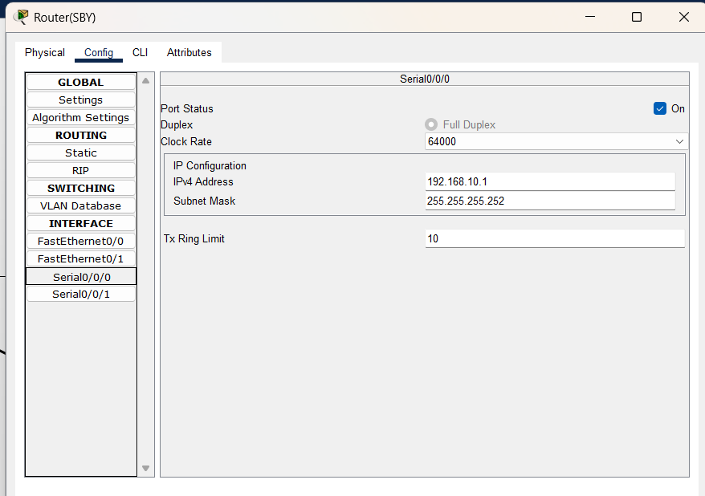

Setiap cabang mempunyai pola sama yang terdiri dari router, switch, dan server. Interface Serial0/0/0 menerima WAN dari pusat, lalu interface FastEthernet0/0 mengarah ke switch cabang. Sedangkan switch cabang mengarah ke server cabang (bisa merupakan server local, database, atau agent backup). Untuk ip di LAN cabang, menggunakan gateway IP Fa0/0 router cabang.

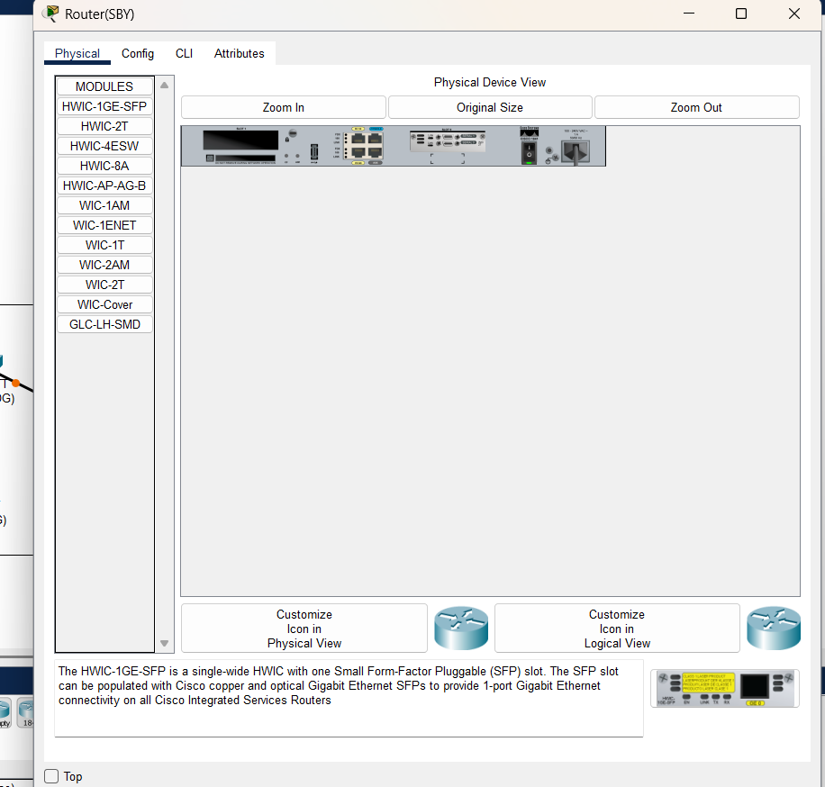

Untuk modul yang digunakan pada router pusat menggunakan WIC-2T agar bisa menghubungkan kabel serial untuk 2 router yang berbeda, begitu pula dengan router cabang. Untuk

Server‑server cabang dapat mengirim konfigurasi atau data rutin ke Server Pusat melalui jalur serial. Dengan setup seperti ini, jaringan dapat terdistribusi dengan baik, mudah dimonitor, dan memungkinkan backup data terpusat dari semua cabang.